AMSZ IKT Projektmunka 11.B

Valuta (pénznem) átváltó

1. Bevezetés

* Az elkészült program egy egyszerű pénznem átváltó. A felhasználó az oldalon könnyen meg tudja nézni, hogy egy adott pénznem mennyit ér.

1. Fejlesztői dokumentáció

* Fejlesztői környezet, használt programok
* Visual Studio Code
* Word
* Használt programnyelvek
* HTML
* CSS
* JavaScript
* Használt weboldalak
* GitHub
* W3School

1. Feladatkiosztás

* Kürtösi Antónió 🡪Grafikus (dizájn), kinézet megformázása
* Czombos Szebasztián 🡪 Dokumentáció, Programozásban segítés
* Balázs Martin Zoltán 🡪 Programozás, a projekt fejlesztése

1. Felhasználói Dokumentáció

* A felhasználó az oldal betöltésekor a csatolt képen látható „űrlapot” fogja látni

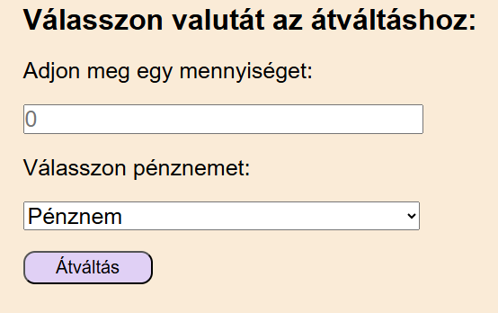

* Az „Adjon meg egy mennyiséget” mezőbe a felhasználó meg tudja adni hogy az adott pénznemből (amit a „Válasszon pénznemet mezőben” adott meg), mennyit váltson át.
* Miután a felhasználó kiválasztotta a mennyiséget, illetve a pénznemet, az „Átváltás” gombra kattintva megjelenik a táblázat ahol az összes pénznembe átváltja az összeget

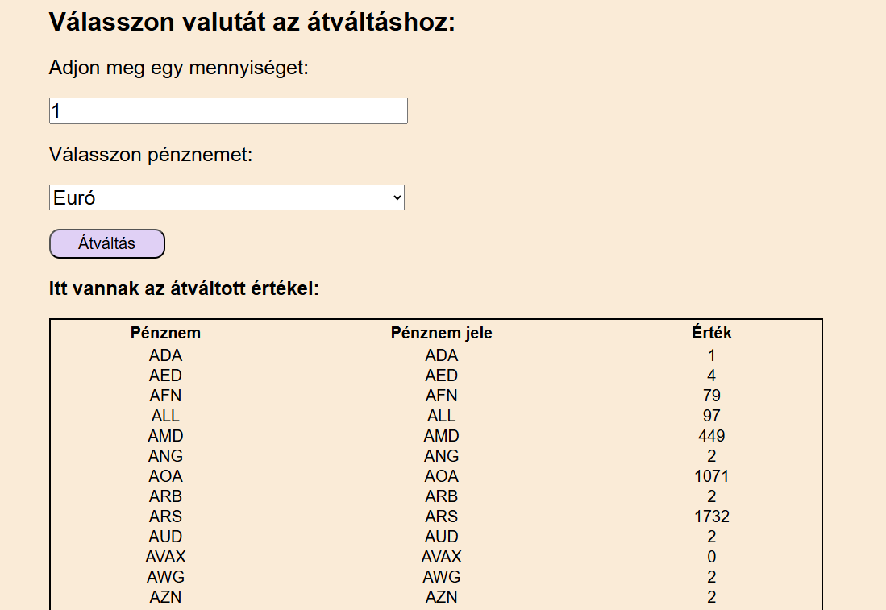**PÉLDA**: